附件3：

第十七届药物制剂大会协议酒店、乘车路线

|  |  |  |
| --- | --- | --- |
| 会议地点 | 酒店名称 | 杭州雷迪森铂丽大饭店 |
| 酒店地址 | 杭州市萧山区市心北路108号 |
| 酒店房价 | 单标间同价，480元/间 |
| 会场 乘车路线 | 杭州萧山 国际机场 | 距会议酒店约20km，打出租车约80元、30分钟； 地铁：站内乘坐7号线到建设三路D出口，地铁+步行全程约30分钟 |
| 杭州东站 | 距会议酒店约15km，打出租车约60元、30分钟； 地铁：站内乘坐4号线到钱江路，站内换乘2号线到建设三路D出口，地铁+步行全程约37分钟 |
| 杭州南站 | 距会议酒店约7.2km;打出租车约30元、15分钟；地铁：站内乘坐5号线到人民广场站，站内换乘2号线到建设三路D出口，地铁+步行全程约30分钟； |
| 杭州站 | 距会议酒店约13km，打出租车约50元、25分钟； 地铁：站内乘坐5号线到江城路站，站内换乘7号线到建设三路D出口，地铁+步行全程约35分钟； |

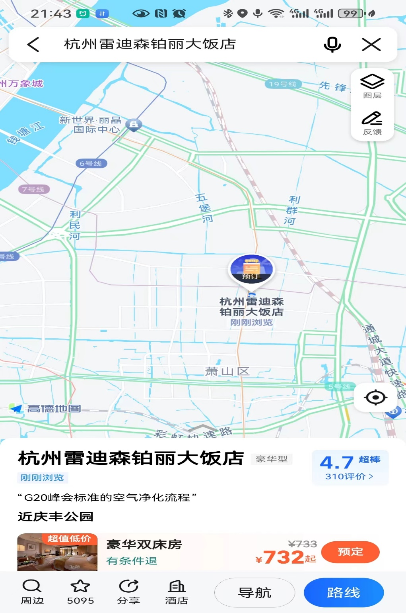

（接下页）

|  |  |  |  |
| --- | --- | --- | --- |
| **会场周边**  **酒店名称** | **酒店地址** | **距离会议酒店**  **及交通时间** | **房价 （含早餐）** |
| 1、桔子水晶（建设三路店） | 萧山区市心北路199号百瑞广场1幢（2022年开业） | 会议酒店对面，步行约6分钟 | 单标间同价 450元/间/晚 |
| 2、开元萧山宾馆 | 萧山区人民路77号（1988年开业，2017年装修） | 距会议酒店4.7km，驾车16分钟； 地铁2号线|人民路A2出口，4站， 地铁+步行全程约23分钟， | 单标间同价 350元/间/晚 |
| 小单间 280元/间/晚 |
| 3、萧山宝盛宾馆 | 萧山区市心中路618号（2001年开业，2021年装修） | 距会议酒店2.8km，驾车10分钟 地铁2号线|人民广场C6出口，2站， 地铁+步行全程约22分钟 | 标间 360元/间/晚 |
| 单间 400元/间/晚 |
| 4、萧山银隆君亭酒店 | 萧山市心中路288号（2011年开业） | 距会议酒店4.4km；驾车15分钟 地铁2号线|杭发厂C2出口，3站， 地铁+步行全程约20分钟 | 单标间同价 340元/间/晚 |
| 5、曼居酒店（亚运村店） | 萧山区文明路328号江宁大厦（2020年开业） | 距会议酒店2.2km；驾车7分钟 步行1.5公里，约23分钟 | 标间 330元/间/晚 |
| 6、桔子酒店（G20国际博览中心店） | 萧山区宁围街道文明路336号江宁大厦C座（2022年开业） | 距会议酒店2.1km，驾车6分钟 步行1.5公里，约23分钟 | 标间 330元/间/晚 |
| 7、萧山众安假日酒店 | 萧山区山阴路688号恒隆广场A座（2007年开业，2020年装修） | 距会议酒店3.6km，驾车12分钟 地铁2号线|人民广场C4出口，2站， 地铁+步行全程约26分钟 | 单标间同价 380元/间/晚 |